Естествознание так ясно показывает,
что самое таинственное,
самое волшебное протекает необыкновенно просто,
открыто и без всякой магии.
В.Гете
Тема урока: «Вирусы»
Цель урока: Изучить строение, жизнедеятельность вирусов, значение в природе и жизни человека.
Заодачи:
Образовательные:
- Пзнакомить обучающихся с историей открытия вирусов.
- Рассмотреть особенности строения, жизнедеятельности вирусов и их значение в природе и для человека.
Развивающие:
- Развивать коммуникативные умения обучающихся.
- Развивать общеучебные умения (понимать и запоминать прочитанное, делать краткие записи).
Воспитательные:
- Создать условия для формирования способностей работы в группе.
- Воспитывать культуру общения обучающихся.
- Воспитывать познавательный интерес.
Тип урока: урок изучения нового материала. Методы обучения: словесный (беседа, объяснение), частично поисковый (работа с дополнительным материалом), практический (работа в группе с раздаточным материалом). Основные понятия и термины урока: вирусы, вирусология, вирион, капсид, бактериофаги. Межпредметные связи: Химия (тема «Нуклеиновые кислоты»),
Ход урока
1. Организационный момент. Эмоциональный настрой на урок
- Я рада видеть ваши лица, ваши улыбки. Я думаю, что урок принесет вам радость общения друг с другом. - Эпиграфом к сегодняшнему уроку я предлагаю слова В. Гете
Естествознание так ясно показывает,
что самое таинственное,
самое волшебное протекает необыкновенно просто,
открыто и без всякой магии.

2. Актуализация знаний. Целепологание.
2.1. Повторение пройденного материала
- Перед вами карточки с биологическими терминами. Я предлагаю вам составить вопросы ответом, на которые будет предложенный вам термин (Белки, липиды, углеводы, сахариды, катализаторы, нуклеотид). - А сейчас представьте свои вопросы классу. (На доске из ответов составляется кроссворд)

 |  | 3
 |  | к
 |  | а
 |  | т
 |  | а
 |  | л |  |  | 6
1 | 2 | и |  |  | л
у | б | з |  |  | и
г | е | а |  |  | п
л | л | т | 4 |  | и
е | к | о | н | 5 | д
в | и | р | у | с | ы
о |  | ы | к | а
д |  |  | л | х
ы |  |  | е | а
 |  |  | о | р
 |  |  | т | и
 |  |  | и | д
 |  |  | д | ы
2.2. Формулировка темы урока
Выполнив задание, мы получили ключевое слово.
- Как вы думаете, почему именно это слово является ключевым?
Запись темы урока на доске и в информационных листках
2.3. Формулировка задач урока
- У вас на столах находится справочная литература. Используя данный источник, найдите в нем информацию о вирусах и предложите классу ее краткий вариант. (Работа со словарями найти определение термину «Вирус») - Какие чувства вы испытываете, когда слышите слово «вирус»? - Ребята, какие вопросы мы с вами должны изучить на нашем уроке, для того чтобы слово « вирус» нас с вами не пугало? - Изучить строение вирусов, - Выделить их особенности, - Способы размножения, - Значение в природе и жизни человека
3. Ознакомление с новым материалом. (10 мин) Любой человек, невзирая на возраст, любит путешествовать. Вот и вас я приглашаю совершить путешествие в мир вирусов. Сегодня мы постараемся ответить на поставленные вами вопросы
Работа в группах.
1) Станция «Историческая» (Открытие вирусов).
2) Станция «Строение вирусов».
3) Станция «Бактериофаги. Жизненный цикл вируса».
4) Станция «Значение вирусов».

4. Первичное осмысление и применение изученного. (10 мин)
4.1. Отчет о выполненных заданиях
- Ребята мы прибыли на станцию «Творческая конференция», где каждая группа представит свой отчет по «добытым» знаниям. Внимательно слушаем и делаем записи в информационном листе. Слушая отчеты, подумайте над вопросом: Почему с вирусами – возбудителями заболеваний тяжело вести борьбу и полностью их убить?
Выступление 1 команды (рассказывают об открытии вируса)
Выступление 2 команды (рассказывают о строении вирусов).
Выступление 3 команды (рассказывают о бактериофагах и жизненном цикле вируса).
Выступление 4 команды (рассказывают о значении вирусов).
4.2. Работа над информацией непонятной, пропущенной. Не успели записать
- Ребята, если что, то в ваших листах оказалось не заполненным или не понятным прошу индивидуально вернуться к той станции и найти информацию нужную вам.
4.3. Вывод по изученной информации
- Вы внимательно прослушали доклады наших путешественников. Итак, почему с вирусами – возбудителями заболеваний тяжело вести борьбу и полностью их убить?
- Вирусы микроскопичны.
- Вирусы – неклеточные формы жизни.
- Вирусы чрезвычайно быстро приспосабливаются к новым условиям.
- Могут длительное время находится в скрытой форме.

5. Подведение итогов урока. (3-5 мин)
- А сейчас все дружно отправляемся на станцию «Проверяйка». Закончите предложения, вставив пропущенные слова.
- Неклеточная форма жизни, паразит на генетическом уровне, способная проникнуть в живую клетку и размножаться внутри ее это - ………… (вирусы)
- Наследственная информация вируса находится в молекуле …….. (ДНК или РНК)
- Сердцевина вируса окружена защитной белковой оболочкой, которая называется…….. (капсид)
- Вирусы бактерий называют …….. (бактериофаг)
- Наука, изучающая строение и поведение вирусов ……. (вирусология)
6. Рефлексия.
Шёл мудрец, а навстречу ему три человека, которые везли под горячим солнцем тележки с камнями для строительства храма. Мудрец остановился и задал каждому по вопросу.
У первого спросил: «Что ты делал сегодня?» И тот с ухмылкой ответил, что целый день возил проклятые камни.
У второго мудрец спросил: «А что ты делал сегодня?» и тот ответил: «А я добросовестно выполнял свою работу».
А третий улыбнулся, его лицо засветилось радостью и удовольствием. А я принимал участие в строительстве храма.
- Ребята, кто работал так, как первый человек, поднимите синие кружочки.
-Кто работал как второй человек, поднимите зелёные кружочки?
- Кто принимал участие в строительстве храма, поднимите красные кружочки.
7. Сообщение домашнего задания - выучить конспект; - провести мини-исследование по вопросу: почему то, то что поражает компьютерные программы, тоже окрестили вирусом?

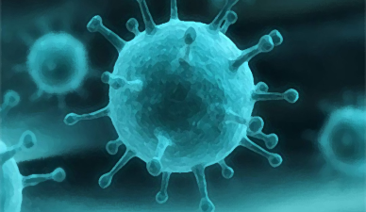
Станция «Историческая»
(Открытие вирусов)

Задания:
1. Кто и в каком году открыл вирус?
2. Кто и в каком году ввел термин вирус?
3. Что обозначает слово «вирус»?
4. Наука, изучающая вирусы? Размеры вирусов.
5. Внешний вид вирусов.

Станция
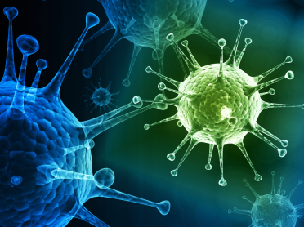
«Строение вирусов»

Задания:
1. Вирусы по строению и составу.
2. Строение простых вирусов.
3 . Строение сложных вирусов..
4. Типы капсидов.
5. Распространение и устойчивость вирусов.

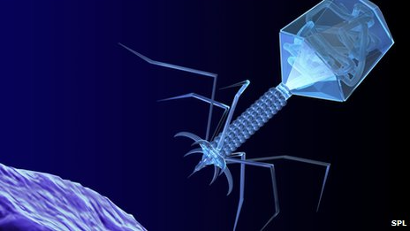
Станция «Бактериофаги.
Жизненный цикл вируса»
Задания:
1. Кто такие бактериофаги? Кто и в каком году открыл бактериофаги?
2. Строение бактериофага.
4. Жизненный цикл вируса.

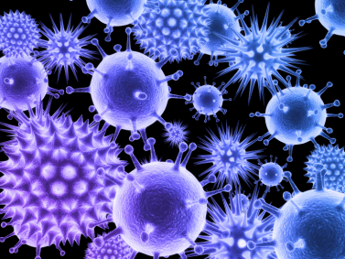
Станция
«Значение вирусов»
Задания:
1. Положительная и отрицательная роль вирусов.
2. Вирусные заболевания.
3. Пути передачи вирусных заболеваний.

История открытия вирусов.

На рубеже19 и 20 в.в. было обнаружено, что существует целый ряд болезней растений, животных и бактерий, возбудители которых явно имеют неклеточную природу: они имеют слишком малые размеры, проходят через мельчайшие фильтры, которые задерживают даже самые маленькие клетки. Но все же тщательные кропотливые поиски возбудителей таких заболеваний, как оспа, бешенство, грипп, корь, чума свиней, собак и других оказывались безрезультатными. Казалось, здесь микробиология зашла в тупик. Но выход из этого тупика был указан русским физиологом растений Д.И.Ивановским в 1892 году.
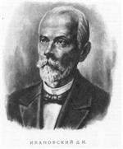
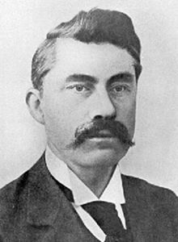
Д.И. Ивановский изучил причины заболевания табака мозаичной болезнью, приносившей большие убытки табаководам. Он выяснил, что это заразное заболевание, но поиски возбудителя дали отрицательный результат. Продолжая свои исследования, он рядом простых опытов установил, что возбудителем табачной мозаики является заразное начало, свободно проходящее через бактериальные фильтры, задерживающие самые мелкие бактерии, и невидимое в оптический микроскоп.
Открытые организмы Ивановский именовал «фильтрующимися бактериями», это название использовалось в научных кругах несколько лет, пока в 1899 году голландский ученый Мартин Бейеринк не применил понятие «вирусы», что в переводе с латинского (vira) значит «яд».

К настоящему времени открыто большое количество вирусов человека, животных, растений и продолжают открывать все новые вирусы. Учение о вирусах разрослось в самостоятельную науку – вирусологию, изучающую неклеточные формы жизни.
Вирусные частицы представляют собой мельчайшие (20 300нм) симметричные структуры, построенные из повторяющихся элементов. Они способны проходить через любые фильтры. Это внутриклеточные паразиты, некоторые могут кристаллизоваться, но как только проникают в клетки живых организмов, проявляют все признаки живого. Распространены повсеместно.
Размеры вирусов колеблются от 20 до 300 нанометров. В среднем они в 50 раз меньше бактерий. Большинство из них можно увидеть только в электронный микроскоп. По внешнему виду: имеют шарообразную форму (вирус гриппа), кубовидную (вирус оспы), вид палочки (вирус табачной мозаики – шестигранная палочка), многоугольными, сферическими, нитевидными.

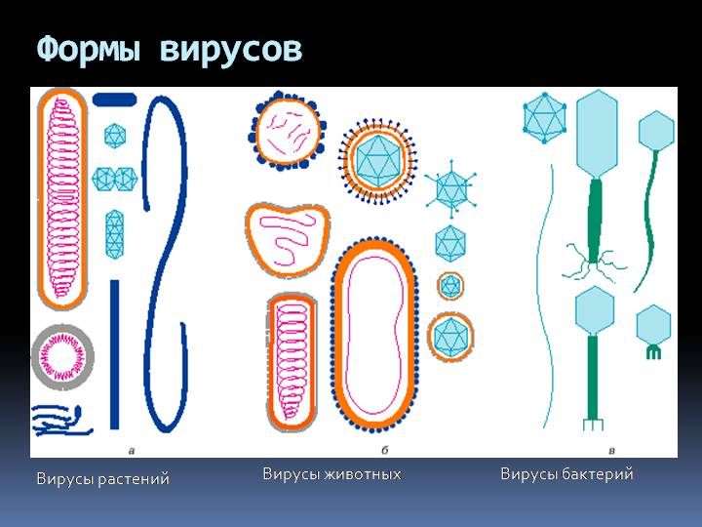

Строение вирусов.

По строению различают две группы вирусов: простые (например, вирус табачной мозайки) и сложные (вирус гриппа, герпеса).
В отличие от всех клеточных организмов, у которых обязательно имеются две нуклеиновые кислоты (ДНК и РНК), вирусы содержат только одну из них (либо ДНК, либо РНК). Поэтому по составу все вирусы делят на ДНК-содержащие и РНК-содержащие.
Просто организованные вирусы состоят из нуклеиновой кислоты (ДНК или РНК) и нескольких белков, образующих оболочку – капсид (от лат.capsa-вместилище) вокруг нуклеиновой кислоты. Белки защищают нуклеиновую кислоту.
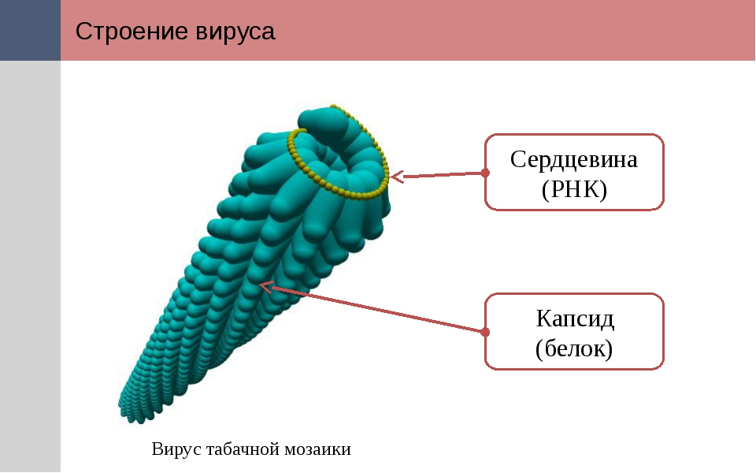

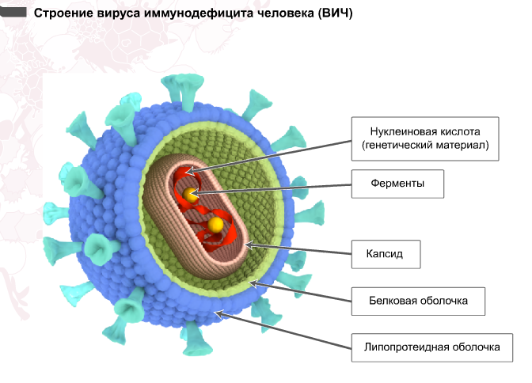
Сложно организованные вирусы помимо белков капсида и нуклеиновой кислоты могут содержать липопротеидную мембрану (дополнительную оболочку), углеводы и неструктурные белки – ферменты.

У вирусов бывают разные типы капсидов:
1. Спиральный;
2. Икосаэдрический или шарообразный;
3. Продолговатый (головка бактериофага);
4. Комплексный.

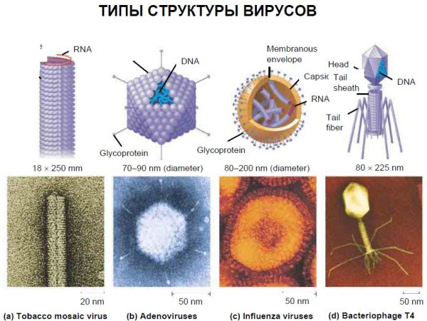

Вирусы распространены в природе повсеместно и поражают все группы живых организмов. Описано около 500 вирусов, поражающих теплокровных позвоночных, и более 300 видов – высшие растения. Вирусы очень устойчивы. Они переносят высушивание и низкие температуры. При нагревании до 55-60⁰С часть вирусов погибает, часть выдерживает температуры до 90⁰С. Многие вирусы длительно устойчивы к действию спиртов, эфиров и других сильно влияющих на бактерии химических веществ. Под действием ультрафиолетовых лучей большинство вирусов погибает.

Бактериофаги.

Бактериофаги переводятся с греческого языка как "пожиратель бактерий". Они относятся к особым представителям царства вирусов, однако в отличие от других видов, бактериофаги умеют использовать бактериальные клетки для размножения.
Бактериофаги или фаги - вирусы, избирательно поражающие бактериальные клетки.
Бактериофаги очень мелкие, неклеточные организмы. Средняя величина одного экземпляра 0,1-0,2 миллимикрона, а проще говоря, миллионные доли миллиметра, что составляет 1/100 часть от клетки обычной бактерии размером около пяти микрон.

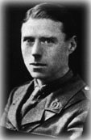
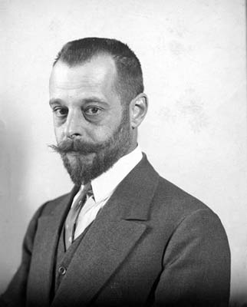
Английский бактериолог Фредерик Туорт в статье 1915 года описал инфекционную болезнь стафилококков, инфицирующий агент проходил через фильтры, и его можно было переносить от одной колонии к другой.

Независимо от Фредерика Туорта французско-канадский микробиолог Феликс Д'Эрелль 3 сентября 1917 года сообщил об открытии бактериофагов.
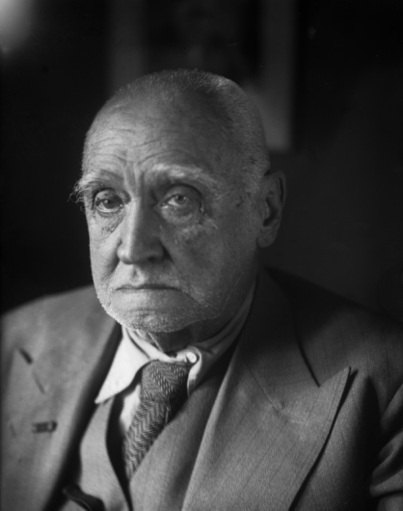
Наряду с этим известно, что российский микробиолог Николай Фёдорович Гамалея ещё в 1897 году впервые наблюдал явление лизиса (выход вирусных частиц из пораженной клетки) бактерий (сибиреязвенной палочки).

Бактериофаги различаются по химической структуре, типу нуклеиновой кислоты, морфологии и характеру взаимодействия с бактериями. По размеру бактериальные вирусы в сотни и тысячи раз меньше микробных клеток.
Типичная фаговая частица (вирион) состоит из головки и хвоста. Длина хвоста обычно в 2—4 раза больше диаметра головки. В головке содержится генетический материал — одноцепочечная или двуцепочечная РНК или ДНК с ферментом транскриптазой в неактивном состоянии, окружённая белковой или липопротеиновой оболочкой — капсидом, сохраняющим геном вне клетки. Нуклеиновая кислота и капсид вместе составляют нуклеокапсид.

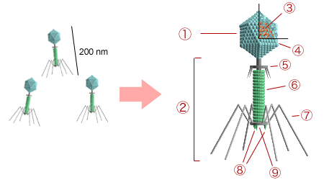
1 — головка, 2 — хвост, 3 — нуклеиновая кислота, 4 — капсид,
5 — «воротничок», 6 — белковый чехол хвоста,
7 — фибрилла хвоста, 8 — шипы, 9 — базальная пластинка

Жизненный цикл вируса.
Вирусы способны размножаться только в клетках других организмов. Способы проникновения вирусов в клетки живых организмов разнообразны. Проникновение вируса в растительную клетку, защищенную прочной клеточной стенкой, происходит в местах ее механических повреждений, наносимых вредителями.
Размножение вирусов (репродукция) – это многоступенчатый процесс. Процесс проникновения вириона в клетку хозяина включает несколько этапов:
- Прикрепление
- Проникновение в клетку
- Лишение оболочек
- Репликация (синтез иРНК)
- Сборка
- Выход из клетки

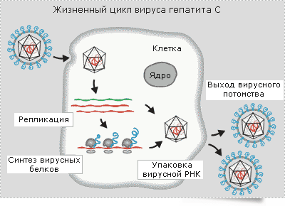

Значение вирусов.

Вирусы вызывают многие опасные заболевания человека: оспу, ветряную оспу, корь, грипп, гепатит, герпес, бешенство, полиомиелит, СПИД.
Вирусные заболевания поражают животных и растения, принося ущерб сельскому хозяйству.
Вирус классифицировали как биологическое оружие. Сегодня использование биологического оружия считается незаконным, благодаря подписанию конвенции о запрещении биологического оружия 1972 года и Женевского протокола. Но, несмотря на то, что многие страны уже давно уничтожили свои запасы биологического оружия и прекратили его исследования и распространение, угроза все еще сохраняется (например, вирусы оспы, сибирской язвы, чумы, туляремии, эболы и др.)
Однако вирусы могут быть полезными. Прежде всего вирусы, как и любые другие паразиты, стимулируют деятельность защитных сил организмов, направляя, в известной степени, эволюционный процесс.
Многие вирусы, поражающие бактерии, чрезвычайно важны для медицины и ветеринарии, поскольку позволяют естественным путем и без химических реагентов побеждать многие бактериальные инфекции.
Вирусы - бактериофаги используются для изучения синтеза белка, строения гена, раковых заболеваний.
Вирусы используются для борьбы с насекомыми-вредителями (например, с хлопковой совкой в США, кроликами в Австралии).
Они играют важную роль в регуляции численности популяций некоторых видов живых организмов (например, вирус дикования с периодом в несколько лет сокращает численность песцов в несколько раз).

Вирусы как возбудители заболеваний человека, животных, растений известны с глубокой древности. В прошлые века вирусные инфекции носили характер опустошительных эпидемий, охватывавших обширные территории. В 18 веке в Москве оспа уничтожила почти 80% населения. Заболевания вирусной природы широко распространены и в настоящее время.
Заболевания человека, животных и растений, вызываемых вирусами.
Болезни человека | Болезни животных | Болезни растений
1. Грипп.  2. Оспа.  3. Корь.  4. Свинка.  5. Бешенство.  6. Полиомиелит.  7. Гепатит.  8. Желтая лихорадка.  9. Краснуха.  10. ВИЧ. | 1. Ящур.  2. Рак.  3. Инфекционная анемия лошадей.  4. Чума свиней и птиц.  5. Птичий грипп.  5. | 1. Мозаичная болезнь табака, огурцов, томатов. 2. Карликовость. 3.Скручивание листьев.  4. Желтуха.

Из-за высокой мутабельности вирусов лечение вирусных заболеваний довольно сложно. Гораздо успешнее применять вакцинацию, заключающуюся во введении аттенуированных (то есть ослабленных) микроорганизмов или умеренных (близкородственных, но не патогенных) штаммов. В 1796 году Эдуард Дженнер изобрел оспопрививание (сейчас вирус оспы остался только в нескольких научных лабораториях), а в 1885 году Луи Пастерсделал первую прививку от бешенства. Также практикуют пассивную иммунизацию, то есть введение уже готовых антител из крови животных.

Основными путями передачи вирусной инфекции являются:
1. Пищевой путь, при котором вирус попадает в организм человека с загрязненными продуктами питания и водой (энтеровирусы);
2. Трансмиссивный. При укусе кровососущего насекомого (арбовирусы);
3. Через кожу, через повреждения, трещинки (вирус коровьей оспы)
4. Половой (вирусы герпеса, СПИД)
5. Вертикальный (от матери к плоду) - (вирус простого герпеса, СПИД);
6. Парентеральный - при манипуляции зараженными хирургическими инструментами или шприцами.
7. Дыхательный путь - вирус попадает в организм человека вместе с вдыхаемым воздухом (корь, свинка, ветрянка и натуральная оспа).

